GERMAN PROPERTY PARTNERS
PRESSEKONTAKT:
Frau Britt Finke
Telefon: +49 (0)40 / 350 80 2 - 993
Telefax: +49 (0)40 / 350 80 2 - 36
Mobil: +49 (0)162 / 232 30 37
E-Mail: b.finke@grossmann-berger.de
PRESSEMITTEILUNG
BLACKOLIVE FÜNFTER PARTNER / NETZWERK AN ALLEN TOP-7-STANDORTEN VERTRETEN

03. März 2016, Hamburg/Frankfurt. Das deutschlandweite Gewerbeimmobilien-Netzwerk German Property Partners (GPP) ist komplett. Zum 1. März 2016 trat black olive advisors mit Sitz in Frankfurt am Main dem Immobilienverbund bei, der damit in allen deutschen Top-7-Städten über eigene Standorte verfügt.

Dem im September 2013 gegründeten Immobilien-Netzwerk gehören darüber hinaus Grossmann & Berger (Hamburg, Berlin), ELLWANGER & GEIGER Real Estate (Stuttgart, München), ANTEON Immobilien (Düsseldorf) und seit Januar 2016 auch GREIF & CONTZEN Immobilien (Köln | Bonn) an.

Rainer Hamacher und Oliver Schön gründeten das inhabergeführte Dienstleistungsunternehmen mit Schwerpunkt Immobilien blackolive im Jahr 2012. Das Team mit mittlerweile 25 Mitarbeitern und über 20 Jahren Erfahrung im Immobiliengeschäft hat sich auf die Beratung, Vermittlung und Vermarktung in der gewerblichen Vermietung und im Gewerbe-Investment im Frankfurter Raum spezialisiert.

„Bei verschiedenen gemeinsamen Projekten in der Vergangenheit hat sich gezeigt, wie gut blackolive zu uns passt. Unabhängigkeit, strukturierte Prozesse, extrem gute Marktkenntnisse, langjährige Erfahrung und Begeisterung für Menschen und Immobilien zeichnen unseren neuen Partner aus“, sagt GPP-Sprecher Björn Holzwarth. „Mit blackolive haben wir nun auch in Frankfurt, neben Berlin und München aktuell der wichtigste Immobilien-hot-spot in Deutschland, einen direkten Draht in den Markt.“

„Wir wünschen uns seit unserer Gründung ein bundesweit aktives Netzwerk als Partner, das ähnlich aufgestellt ist und tickt wie wir. Aufgrund unserer früheren Tätigkeiten wissen wir, wie wichtig ein institutionalisiertes Netzwerk gerade im internationalen Investmentgeschäft ist“, erläutert blackolive-Geschäftsführer Oliver Schön die Motivation des Unternehmens für den Beitritt.

Insgesamt sind über 370 Immobilien-Spezialisten im GPP-Netzwerk tätig, die 2015 deutschlandweit rund 410.000 m² Gewerbefläche vermittelten und ein Transaktionsvolumen in Höhe von rund 1,9 Mrd. € betreuten.

1.990 Zeichen ohne Haupt-Überschriften

Das anhängende Foto ist zur Verwendung freigegeben (Quelle: GPP).

Bildunterschrift: Das Führungsteam von German Property Partners anlässlich des Beitritts von black olive advisors beim ersten Arbeitstreffen in Köln.

Von links nach rechts: GPP-Sprecher Björn Holzwarth (ELLWANGER & GEIGER Real Estate), Axel Steinbrinker (Grossmann & Berger), Rainer Hamacher (blackolive), Jens Reich (ANTEON Immobilien), Theodor J. Greif (GREIF & CONTZEN Immobilien), Guido Nabben (ANTEON Immobilien) und Marius Varro (ANTEON Immobilien).

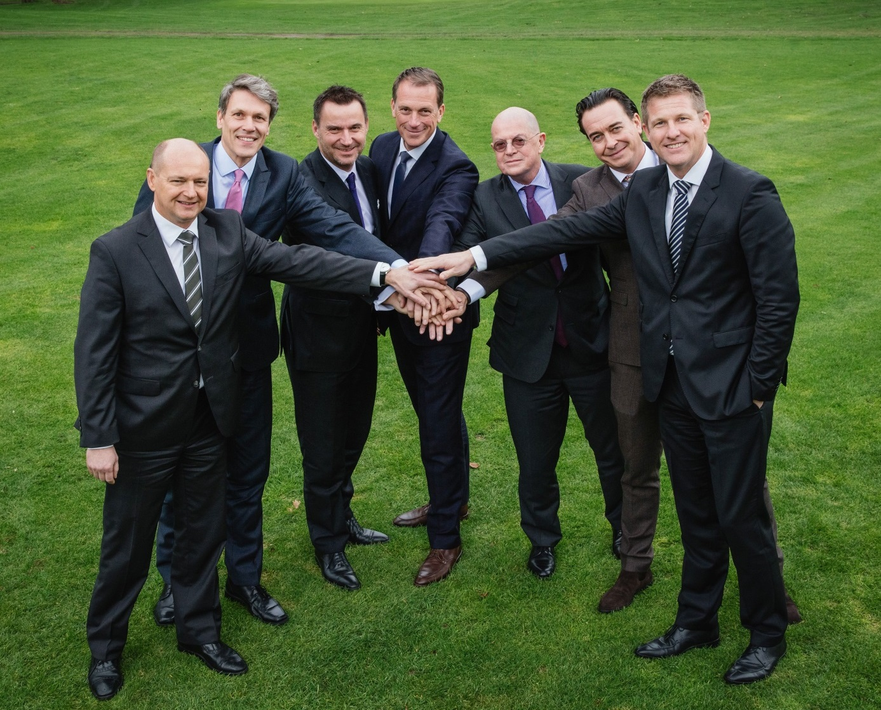

ÜBER GERMAN PROPERTY PARTNERS
German Property Partners ist ein deutschlandweites Netzwerk lokal führender Gewerbe-Immobiliendienstleister. Es zeichnet sich durch tiefe Marktkenntnisse vor Ort, langjährig für die Partnerunternehmen tätige Immobilienberater und das persönliche Engagement der Gesellschafter und Geschäftsführer aus. Das Netzwerk verfügt in den Top-7-Städten Hamburg, Berlin, Düsseldorf, Köln | Bonn, Frankfurt, Stuttgart und München über eigene Standorte und bietet Dienstleistungen in den Bereichen Immobilien-Investments, gewerbliche Vermietung, unternehmerisches Immobilienmanagement (CREM), Immobilienbewertung und Research an. Bank-, Finanzierungs- und Verwaltungs-Dienstleistungen runden das Leistungsspektrum ab. Aktuell sind über 370 Immobilienspezialisten für das Netzwerk tätig. 2015 vermittelte German Property Partners deutschlandweit rund 410.000 m² Gewerbefläche und betreute ein Transaktionsvolumen in Höhe von rund 1,9 Mrd. €. [www.germanpropertypartners.de]

